

PONTIFÍCIA UNIVERSIDADE CATÓLICA DE

SÃO PAULO

EULLEN SILVA VIANA

JOÃO MARCELO

LABORATÓRIO DE PROGRAMAÇÃO II

EXPERIMENTO 5 - TAREFA EXTRA 5

* Descrição do Algoritmo

Algoritmo Intercalando Vetores

Objetivo: Ler dois vetores, em seguida ordená-los em ordem crescente e depois intercalá-los em um terceiro vetor mantendo a ordem.

Dados de Entrada: v, v2 (lista de reais);

Dados de Saída: v3 (lista de reais);

Pré condição: v[x] ≠ 0, v[x] ≠ 0 ;

intercalandoVetores();

**função lerVetor ( v[] ( real ), cont[] ( inteiro ) ) : sem retorno**

cont[0] ← -1 ; i ← 0;

repita

leia ( v[i]; cont ← cont + 1; i ← i + 1;

até que ( ( v[i-1] ≠ 0) e (cont[0] < 100) );

**função exibirVetor ( v[] ( real ) , TV ( inteiro ) ) : sem retorno**

para k de 0 até ( tv – 1 ) repita

imprima( (k+1) , v[k]);

**função ordenarVetor ( v[] ( real ) , cont ( inteiro ) ) : sem retorno**

t ← cont – 1;

para conta de 1 até ( cont – 1 ) repita

para j de 0 até ( t – 1) repita

se ( v[j] > v[j+1] ) então

temp ← v[j]; v[j] ← v[j+1]; v[j+1] ← temp;

t ← t – 1;

**função intercalarVetor ( v[], v2[], v3[] ( real ), cont, cont 2 (inteiro) ) : inteiro**

dataOk ← FALSE;

anoBissexto ← FALSE;

repita

leia (d[0], m[0], a[0]);

se ( (a[0] >= 1000) e (a[0] <= 2999) ) então

se (((a MOD 4 = 0) e (a MOD 100 != 0)) ou (a MOD 400=0 ))

então anoBissexto ← TRUE ;

se ( (m[0] >= 1 ) e ( m[0] <= 12 ) ) então

se ( ( m[0] = 1 ) ou ( m[0] = 3 ) ou ( m[0] = 5 ) ou ( m[0] = 7 ) ou ( m[0] = 8 ) ou ( m[0] = 10 ) ou ( m[0] = 12 ) ) então

se ( ( d[0] > 0) e ( d[0] <= 31 ) então

dataOk ← TRUE;

senão se ( m[0] = 2)

se ( ( d[0] > 0 ) e ( d[0] <= 28 ) ) então

dataOk ← TRUE;

se ( ( anoBissexto = TRUE ) e ( d[0] = 29 ) ) então

dataOk ← TRUE;

senão

se ( (d[0] > 0) e ( d[0] <= 30) ) então

dataOk ← TRUE;

se ( dataOk = FALSE ) então

imprima( “ Data Inválida. Digite novamente. );

até que ( dataOk = TRUE );

imprima (“ Data Válida “);

**função Principal ( vazio )**

entraData ( dia, mês, ano );

diasNoMes( mês[0], ano[0] );

dV( dia[0], mês[0], ano[0] );

* Desenho da Tela a ser Impressa:

Data de Nascimento

Digite o dia: xx

Digite o mes: xx

Digite o ano: xx

Data Valida

O individuo viveu : xxxxx dias.

* Código Fonte em C:

*#include <stdio.h>*

*#include <stdlib.h>*

*#include <time.h>*

*#define TRUE 1*

*#define FALSE 0*

*//declarando que funções seram criadas*

*int entraData( int d[], int m[], int a[] );*

*int diasNoMes(int m, int a);*

*int dV(int dNasc, int mNasc, int aNasc );*

*void main(int argc, char** argv) {*

*int dia[1], mes[1] , ano[1];*

*//verificando data*

*printf(" \nData de Nascimento: \n");*

*entraData(dia,mes,ano);*

*//calculando*

*diasNoMes(mes[0],ano[0]);*

*dV(dia[0],mes[0],ano[0]);*

*}*

*//função para calcular qtos dias tem o mês*

*int diasNoMes(int m, int a){*

*int qdias;*

*switch(m){*

*case 2:*

*if( (a%4==0 && a%100!=0) || (a%400==0) )*

*qdias=29;*

*else*

*qdias=28;*

*break;*

*case 4: case 6: case 9:*

*case 11: qdias=30;*

*break;*

*default: qdias=31;*

*}*

*return(qdias);*

*}*

*//função para verificar data*

*int entraData( int d[], int m[], int a[] ){*

*// variáveis*

*int dataOk = FALSE;*

*int anoBissexto = FALSE;*

*//entrada dos dados*

*do {*

*printf("\nDigite o dia: ");*

*scanf("%d",&d[0]);*

*printf("\nDigite o mes: ");*

*scanf("%d",&m[0]);*

*printf("\nDigite o ano: ");*

*scanf("%d",&a[0]);*

*//verificando ano*

*if( a[0] >= 1000 && a[0] <= 2999 ) {*

*//verificando se o ano e biessexto*

*if( (a[0]%4==0 && a[0]%100!=0) || (a[0]%400==0) )*

*anoBissexto = TRUE ;*

*//verificando mes*

*if (m[0] >= 1 && m[0] <= 12) {*

*//verificando dia*

*//verificando meses com 31 dias*

*if(m[0] == 1 || m[0] == 3 || m[0] == 5 || m[0] == 7 || m[0] == 8 || m[0] == 10 || m[0] == 12 ) {*

*if ( d[0] > 0 && d[0] <= 31)*

*dataOk = TRUE;*

*}*

*//verificando fevereiro*

*else if ( m[0] == 2) {*

*if( d[0] > 0 && d[0] <= 28)*

*dataOk = TRUE;*

*if ( anoBissexto==TRUE && d[0]==29)*

*dataOk = TRUE;*

*}*

*//demais meses*

*else {*

*if ( d[0] > 0 && d[0] <= 30)*

*dataOk = TRUE;*

*}*

*}*

*}*

*//imprimindo msg de erro*

*if(dataOk == FALSE)*

*printf("\n Data Invalida. Digite novamente.\n ");*

*}while(dataOk == FALSE);*

*printf(" \n\nData Valida \n");*

*}*

*//dias passados no ano*

*int contDias(int d, int m, int a){*

*int qdias, mesvar;*

*qdias = d;*

*for( mesvar = 1; mesvar < m ; mesvar ++){*

*qdias = qdias + diasNoMes(mesvar,a);*

*}*

*return(qdias);*

*}*

*//função para calcular anos vividos*

*int dV(int dNasc, int mNasc, int aNasc ){*

*//declaração de vari[aveis*

*int i, diasVividos = 0, bissexto = 0, diasAno=365;*

*//variável bissexto usada para somar +1 dia se o ano do nascimento foi bissexto*

*//pegando data do sistema*

*char dataAtual [9];*

*_strdate ( dataAtual );*

*// separando a data*

*char diaAtual[3] = {dataAtual[3],dataAtual[4],0};*

*char mesAtual[3] = {dataAtual[0],dataAtual[1],0};*

*char anoAtual[5] = {dataAtual[6],dataAtual[7],dataAtual[8],dataAtual[9],0};*

*// transformando char em int*

*int dia = atoi ( diaAtual) ;*

*int mes = atoi ( mesAtual);*

*int ano = atoi ( anoAtual ) + 2000;*

*// calculando dias passados do nascimento até o fim do ano de nascimento*

*if ( (aNasc%4==0 && aNasc%100!=0)| (aNasc%400==0) )*

*bissexto=1;*

*//se o ano do nascimento for bissexto, nele é incrementado +1 ida*

*if ( aNasc == ano) diasAno = 0;*

*//calculando dias passados no ano de nascimento*

*diasVividos = diasAno + bissexto - contDias(dNasc,mNasc,aNasc) ;*

*//calculando dias dos anos depois do nascimento até um ano antes do atual*

*for( i = aNasc+1; i < ano; i++ ){*

*diasVividos += diasAno;*

*if( (i%4==0 && i%100!=0) || (i%400==0) )*

*diasVividos += 1;*

*}*

*//calculando dias passados do ano atual*

*diasVividos += contDias(dia,mes,ano);*

*printf("\n\n O individuo viveu: %d dias\n\n",diasVividos);*

*}*

* Testes

1)

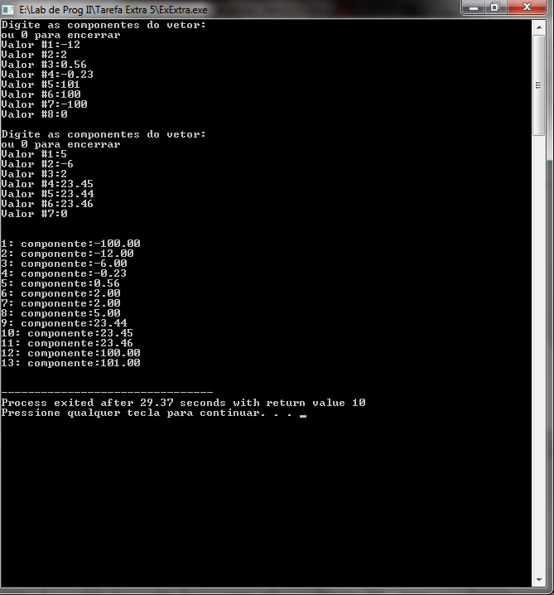

2)

